Impressionen – Projekttreffen  Share our similarities, celebrate our differencies  Corum – Türkei November 2019  mit SchülerInnen und zwei Lehrerinnen  der Dr.-Jaufmann-Mittelschule | 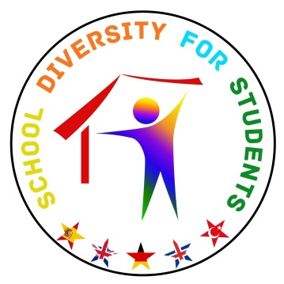

Nach einer 10-stündigen, spannenden Anreise
wurden unsere Schüler von ihren Gastfamilien empfangen

und nach einer kurzen Nacht stützten wir uns ein eine aktionsreiche, interessante Woche:

AKTIVITÄTEN, DIE WÄHREND DIESER MOBILITÄT DURCHGEFÜHRT WURDEN:

- Besuch des Zentrums für Kinder mit Lernschwierigkeiten (Papiermarmorierung und Terrakotta-Aktivitäten mit SEN-Schülern);
- Besuch des Zentrums für Wissenschaft und Kunst (Austausch von bewährten Praktiken in Bezug auf den Lehrplan, Lehr- und Lernmaterialien, einige Workshop-Aktivitäten);
- Besuch der Sonderschul- und Berufsschule: Austausch von Good Practices, Teilnahme am Unterricht.
- Kulturelles Erbe: ein Tagesausflug nach Kapadokien
- Kunstaktivitäten: "ebru" und Holzlöffelmusik und Tanz
- Bogenschießen und Reitaktivitäten.

unsere  Gastschule | 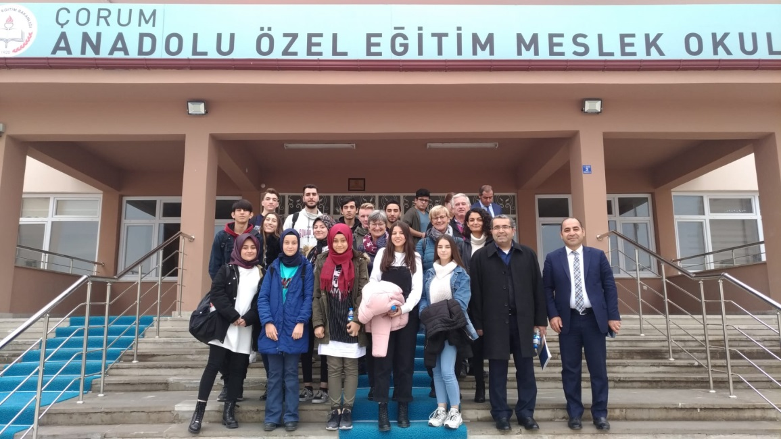

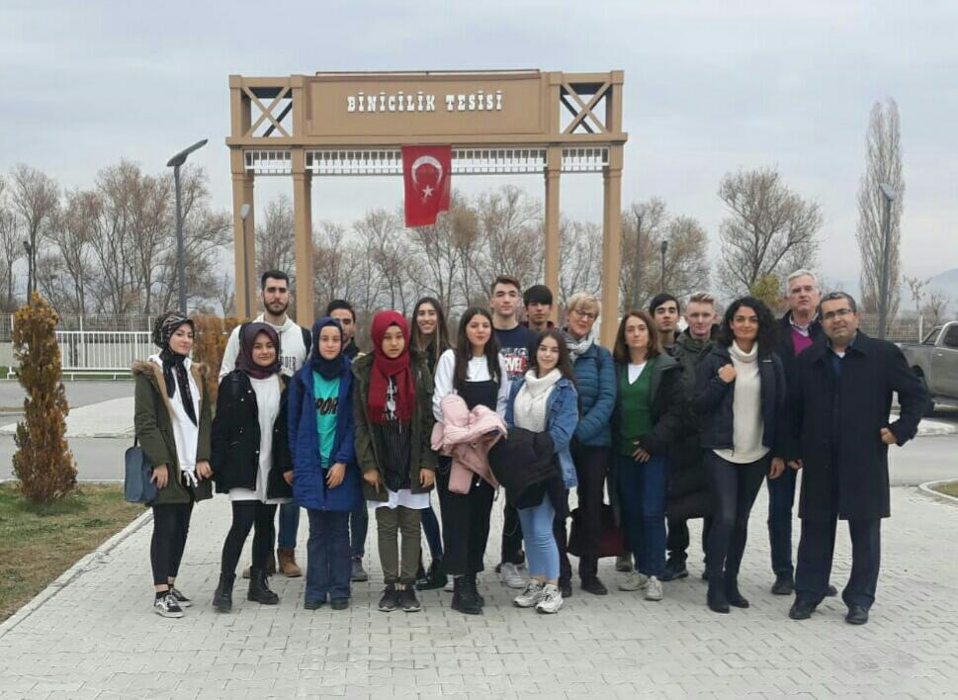

leckeres Abendessen | 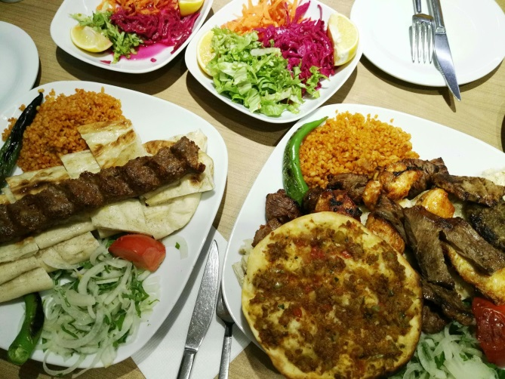

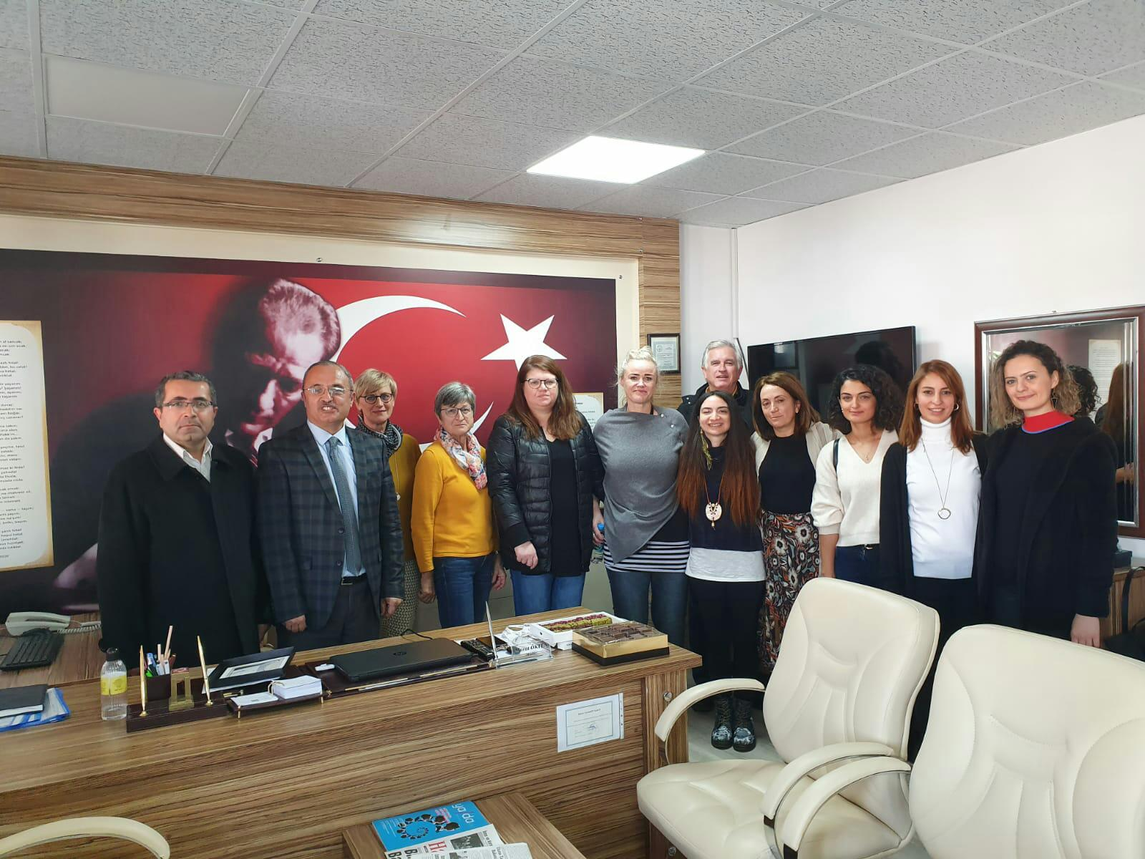 | Schulleitung

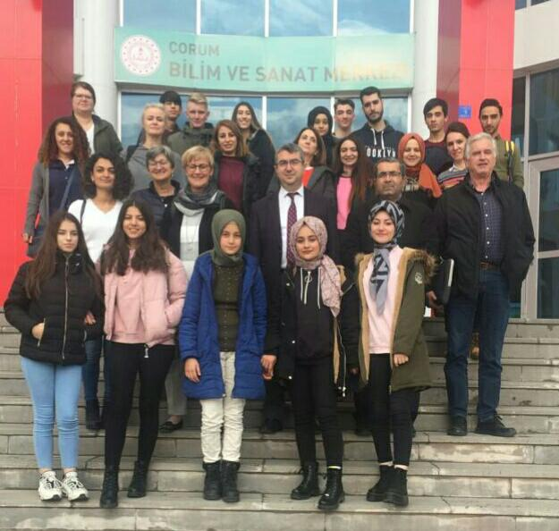

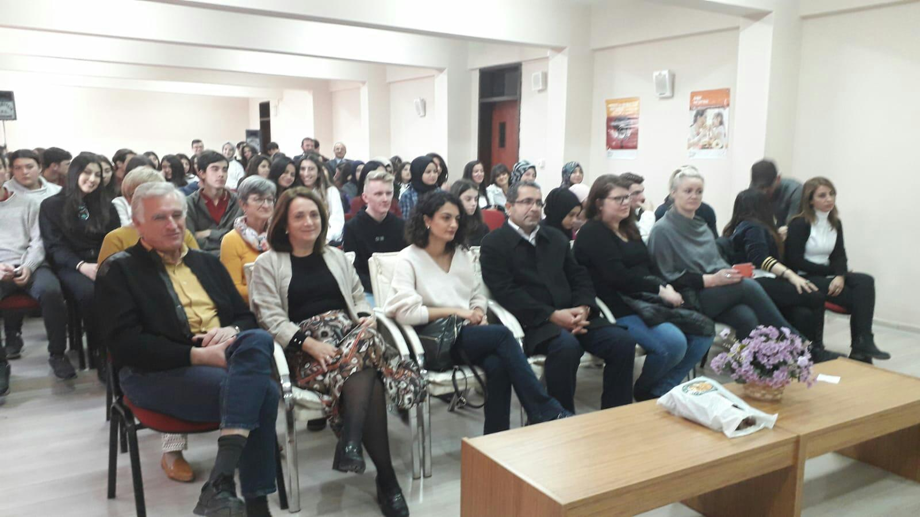

Kappadokien | 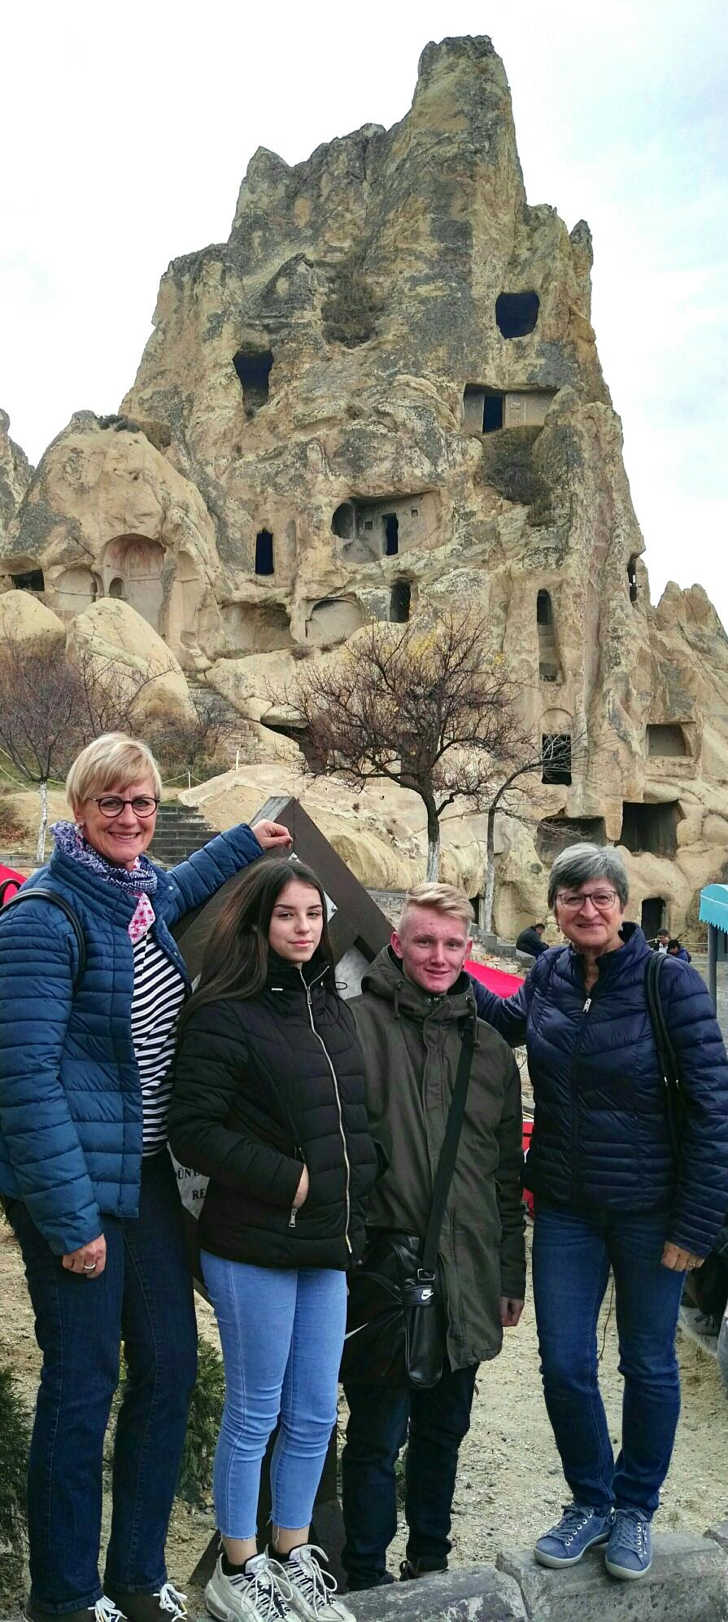

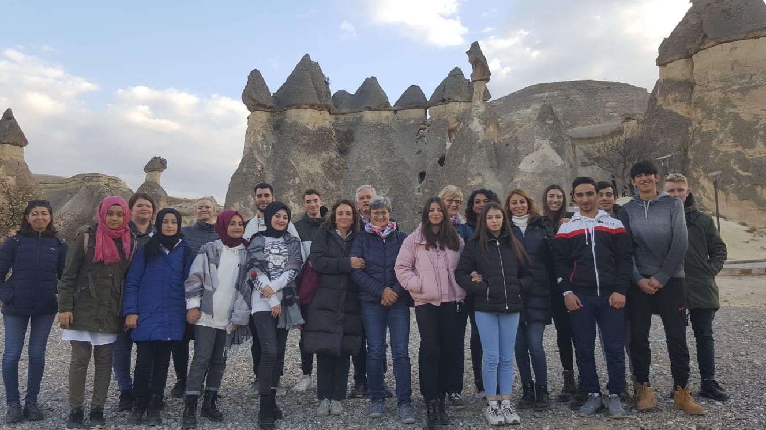

unsere Vorträge  „Schulsystem“ – „Schulabschlüsse“ | 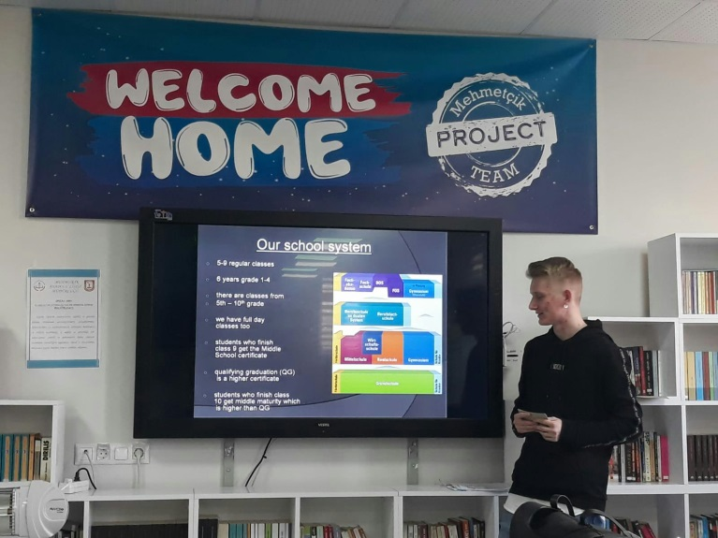

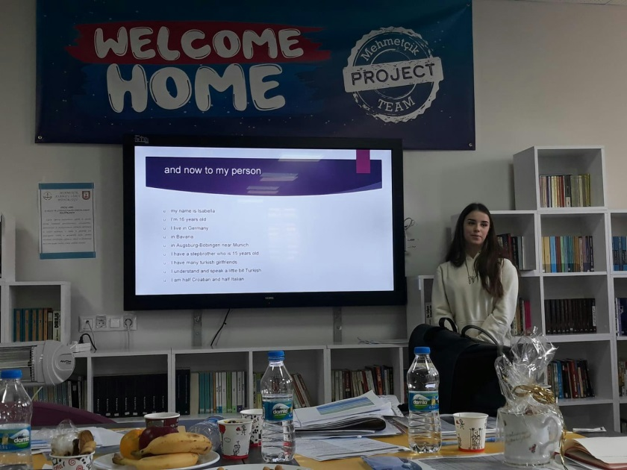 | „Praxisklasse“

„archery“ | 